**ASSUNTO: INDICO AO SENHOR PREFEITO MUNICIPAL CARLOS NELSON BUENO, PARA QUE O DEPARTAMENTO COMPETENTE, REALIZE LIMPEZA E INSTALAÇÃO DE PLACAS DE PROIBIDO JOGAR LIXO NO FINAL DA RUA CRISTIANO CRUZ – BAIRRO MARIA BEATRIZ.**

**DESPACHO:.**

**SALA DAS SESSÕES ____/____/_____**

**PRESIDENTE DA MESA**

**INDICAÇÃO Nº , DE 2020**

**SENHOR PRESIDENTE,**

**SENHORES VEREADORES,**

INDICO ao Exmo Senhor Prefeito Municipal Carlos Nelson Bueno, para que o departamento competente, realize limpeza e instalação de placas de proibido jogar lixo em terreno no final da Rua Cristiano Cruz – Bairro Maria Beatriz.

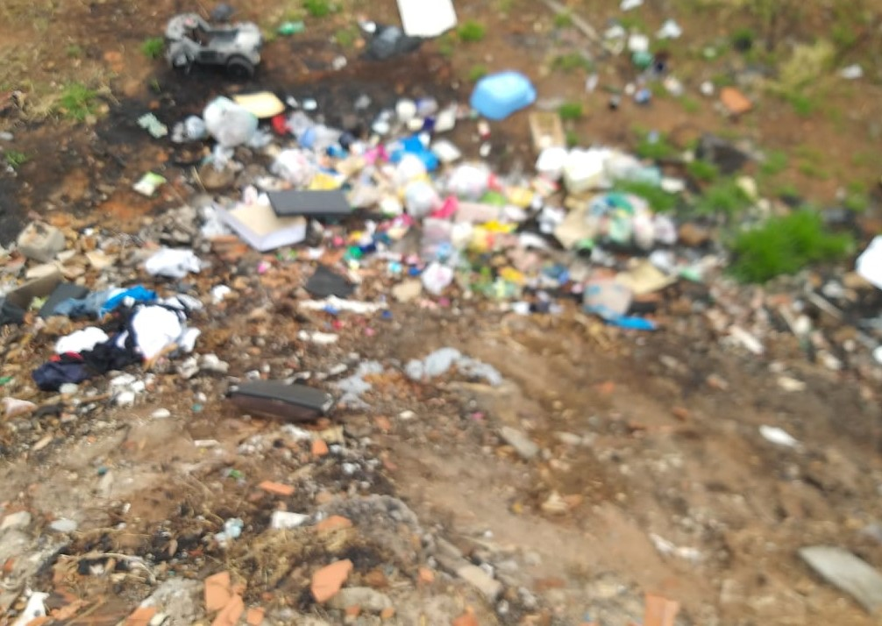

SALA DAS SESSÕES “VEREADOR SANTO RÓTOLLI”, aos 16 de outubro de 2020.

**VEREADOR FÁBIO DE JESUS MOTA**